

**MANUAL DE CONFIGURACIÓN DEL SERVIDOR FTP**

Administración de Servicios en Red

Equipo 5:

Campos Gómez Fernanda Ivette

Hernández López César Erick

Ruiz Pérez Alejandro

**ÍNDICE**

|  |  |
| --- | --- |
| Introducción | 3 |
| Configuración del servidor FTP | 3 |
| Creación de Grupos | 3 |
| Creación de Usuarios | 4 |
| Archivo de Configuración | 4 |
| Configuración del Certificado SSL | 6 |
| Bibliografía | 7 |
|  |  |

**Introducción**

El presente documento, tiene como objetivo brindar una guía de apoyo para poder configurar correctamente un servidor FTP, dicha configuración servirá para que nuestro servidor pueda enjaular a los usuarios, usar una transmisión de datos común y una segura, ésta última por medio de un certificado SSL.

**Configurando el servidor ftp**

Una vez que hayamos instalado proFTPd, necesitaremos crear los usuarios que usaran dicho servidor y abrir el archivo de configuración para indicar lo que debe y no debe de hacer nuestro servidor.

Primero, detendremos el servidor usando el siguiente comando:

$ sudo systemctl stop proftpd

**Creación de Grupos.**

Primero, crearemos dos grupos. Uno de estos será para profesores y el otro para los alumnos del grupo de redes. En este caso, nuestro objetivo es que el profesor tenga acceso a la carpeta del grupo y pueda subir y descargar archivos de cada uno de los miembros, mientras que los alumnos solamente tendrán acceso a su carpeta y a la de los demás alumnos. Así que abrimos una terminal y tecleamos lo siguiente:

$ sudo groupadd ftpProfesores

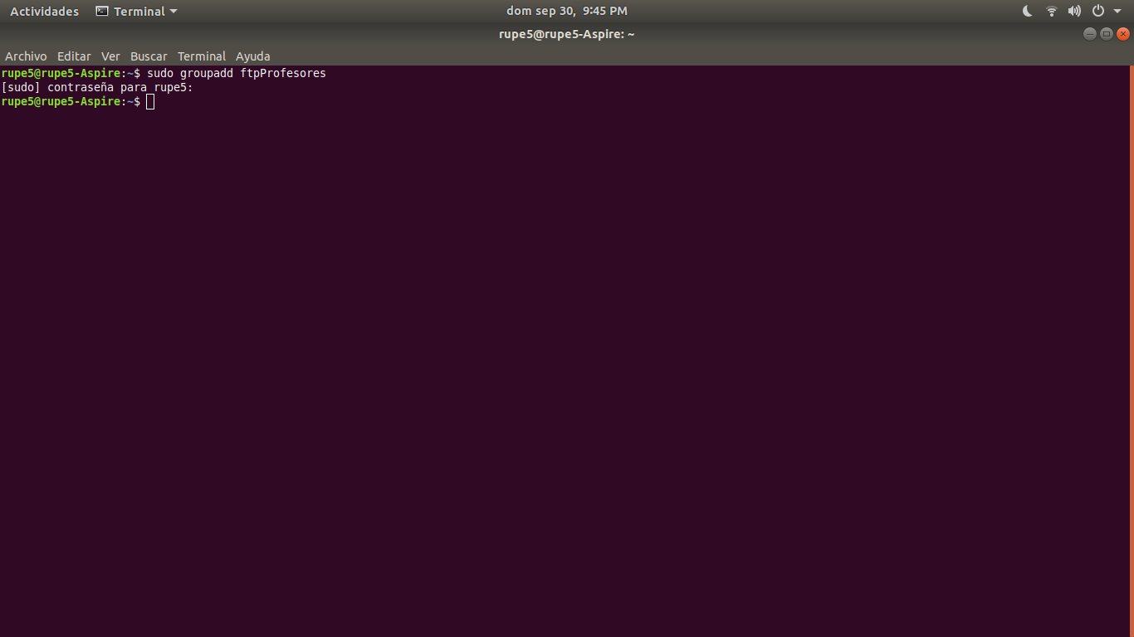

$ sudo groupadd ftpRedesTres

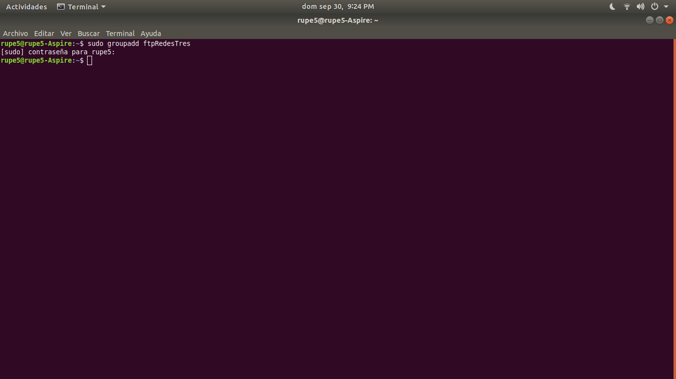

Después de crear los grupos, deberemos crear usuarios para dichos grupos. En nuestro caso, sólo crearemos tres usuarios. Uno para el de profesores, uno para los alumnos y otro más que no tendrá ningún grupo asignado. Esto lo hacemos con el fin de verificar el enjaulamiento de los usuarios.

**Creación de Usuarios.**

El comando que nos ayudará con la creación de usuarios, es el de user add, dicho comando tiene la siguiente sintaxis:

---------------------------------------------------------------------------------------------------

-g: Grupo principal que queremos tenga el usuario (debe existir previamente)

-d: Carpeta home del usuario. Suele ser /home/nombre-usuario

-m: Crear carpeta home si es que no existe.

-s: Intérprete de comandos (shell) del usuario. Suele ser /bin/bash

---------------------------------------------------------------------------------------------------

Una vez que entendamos el funcionamiento del comando, tecleamos lo siguiente en la terminal:

$ sudo useradd -g ftpProfesores -d /etc/proftpd/ftpredes/alejandro -m -s /sbin/nologin alejandro

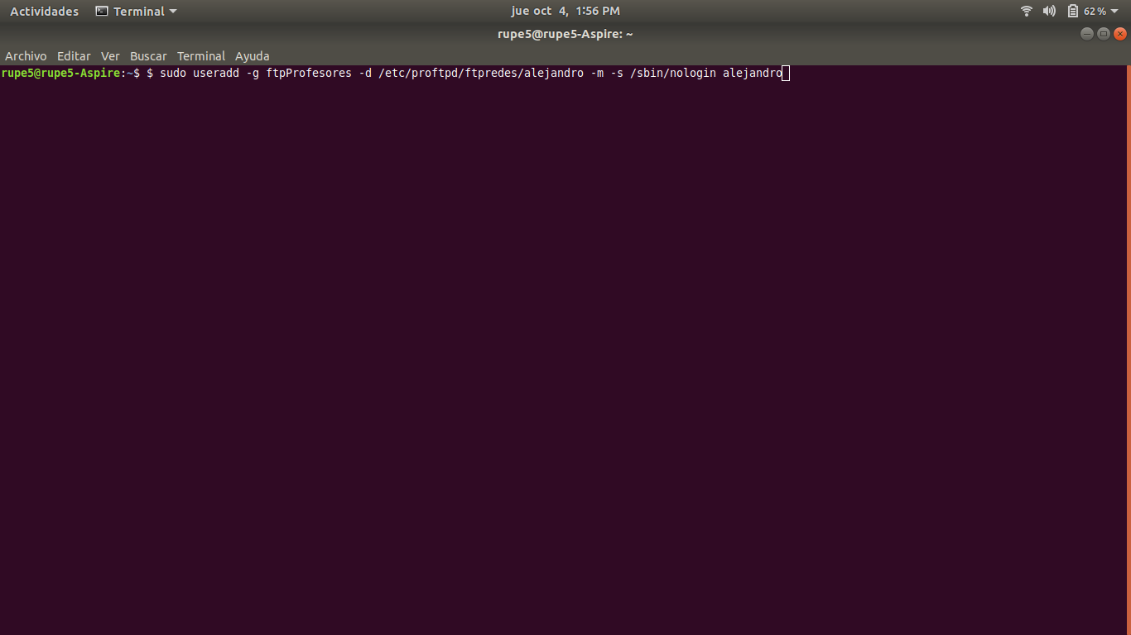

$ sudo useradd -g ftpRedesTres -d /etc/proftpd/ftpredes/cuatro/cesar -m -s /sbin/nologin cesar

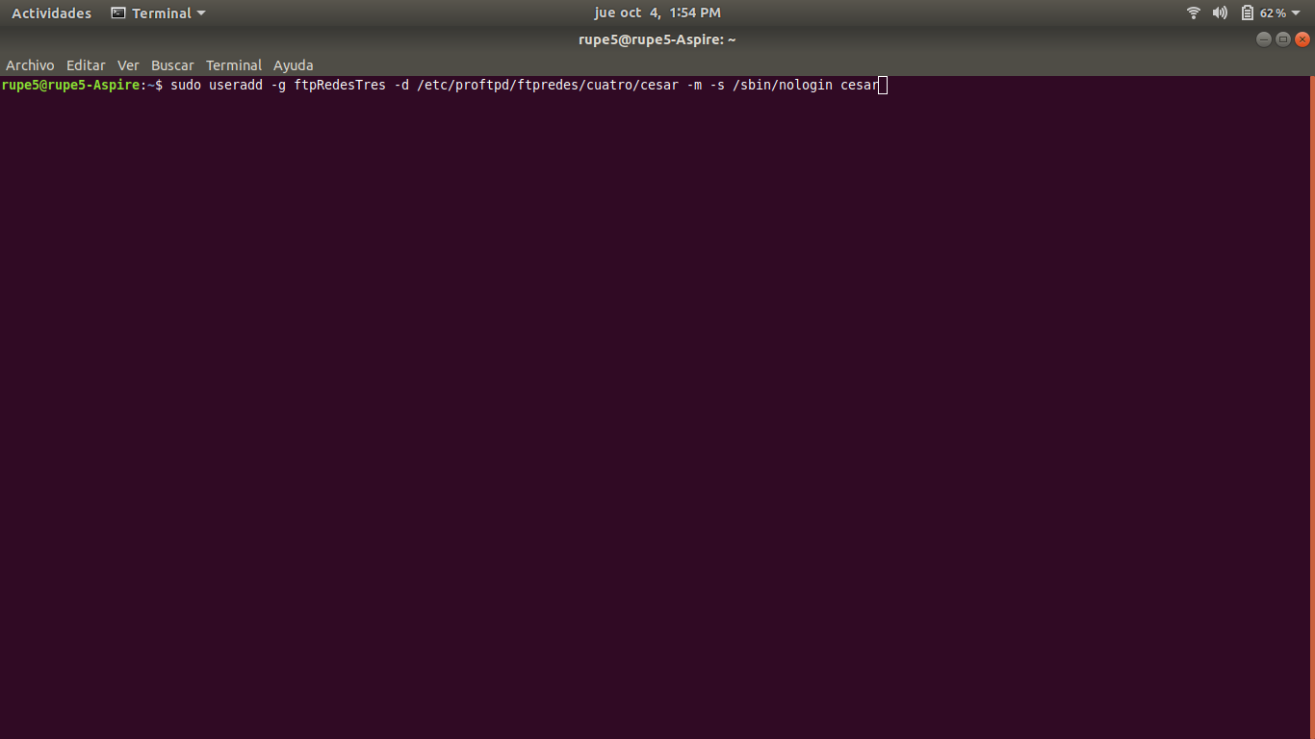

$ sudo useradd -d /etc/proftpd/ftpredes/cuatro/fernanda -m -s /sbin/nologin fernanda

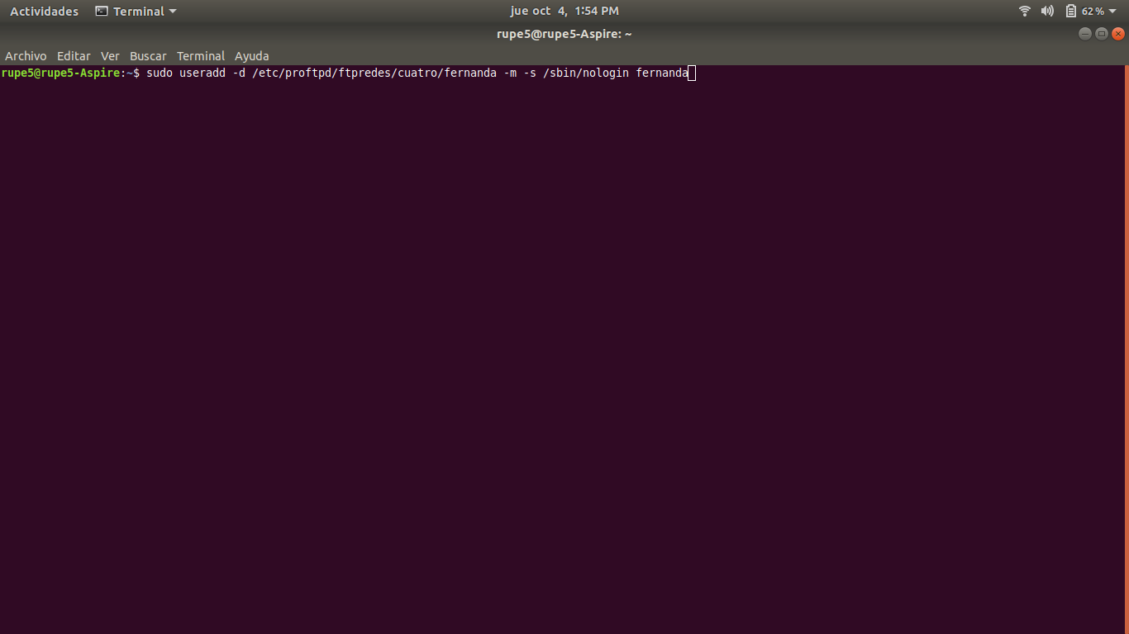

Si quisieramos agregar a un grupo al usuario fernanda, deberemos teclear:

$ sudo adduser fernanda ftpRedesTres

Si quisiéramos deslindar a un usuario de un grupo, tendríamos que teclear:

$ sudo deluser fernanda ftpRedesTres

Ahora ponemos contraseña a cada uno de los usuarios con el siguiente comando:

$ sudo passwd NombreUsuario

**Archivo de Configuración**

Ahora abriremos el archivo de configuración.Dicho archivo se encuentra en /etc/proftpd/proftpd.conf.

Modificaremos el archivo con la siguiente información:

#Nombre de nuestro servidor

ServerName "ftpredes.com"

Descomentamos las siguientes líneas:

DefaultRoot ~ #usuarios que no son del grupo pero estan registrados

RequireValidShell off

Justo debajo, agregamos lo siguiente:

DefaultRoot /etc/proftpd/ftpredes ftpProfesores #~ #Para enjaular a los profesores

DefaultRoot /etc/proftpd/ftpredes/cuatro ftpRedesTres #usuarios del grupo de redes

<Global>

SyslogLevel info

</Global>

#********FORMATO DEL LOG [%{%d/%m/%Y-%X}t] ***************

LogFormat miformato "date=[%t] ip=[%h] user=[%u] command=[%r] request=[%S-%s] status=[%{transfer-status}] protocol=[%{protocol}] port=%p error=[%{transfer-failure}]"

#habilitamos el log extendido con el formato custom

ExtendedLog /var/log/proftpd/extended.log ALL miformato

#********FORMATO LOG*********

Modificamos la línea:

User cesar #proftpd

Group ftpRedesTres

Debajo de SystemLog, agregamos la suignte línea:

ServerLog /var/log/proftpd/proftpdS.log #SEGURO

Descomentamos la siguiente línea:

Include /etc/proftpd/tls.conf #Para las conexiones seguras

Al Final del archivo, agregamos lo siguiente:

<Limit LOGIN>

AllowUser cesar

#AllowGroup ftpProfesores # sólo se permite este usuario

#Deny 192.168.1.66 #se bloquea esta ip

DenyAll

</Limit>

Con lo anterior, habremos terminado de configurar el servidor.

Ahora tecleamos el siguiente comando para darle permisos al usuario Alejandro para que pueda administrar la carpeta cuatro (que es dónde se encuentran las carpetas de cada alumno del grupo de redes):

$ sudo chown alejandro /etc/proftpd/ftpredes/cuatro

**Configuración del Certificado SSL**

Ahora creamos el certificado SSL, para eso usaremos openssl, así que primero debemos Verificar que tengamos instalado openssl, para ello usaremos el siguiente comando:

$ sudo dpkg -l openssl

De no tenerlo instalado, procedemos a hacerlo:

$ sudo apt-get install opensssl

Ahora deberemos crear un directorio para nuestro certificado, así que ejecutamos el siguiente comando:

$ sudo mkdir /etc/proftpd/ssl

Y procedemos a crear el certificado. En el proceso, se nos pedirán algunos datos. Así que lo llenaremos con la información que necesitemos.

$ sudo openssl req -new -x509 -days 365 -nodes -out /etc/proftpd/ssl/proftpd.cert.pem -keyout /etc/proftpd/ssl/proftpd.key.pem

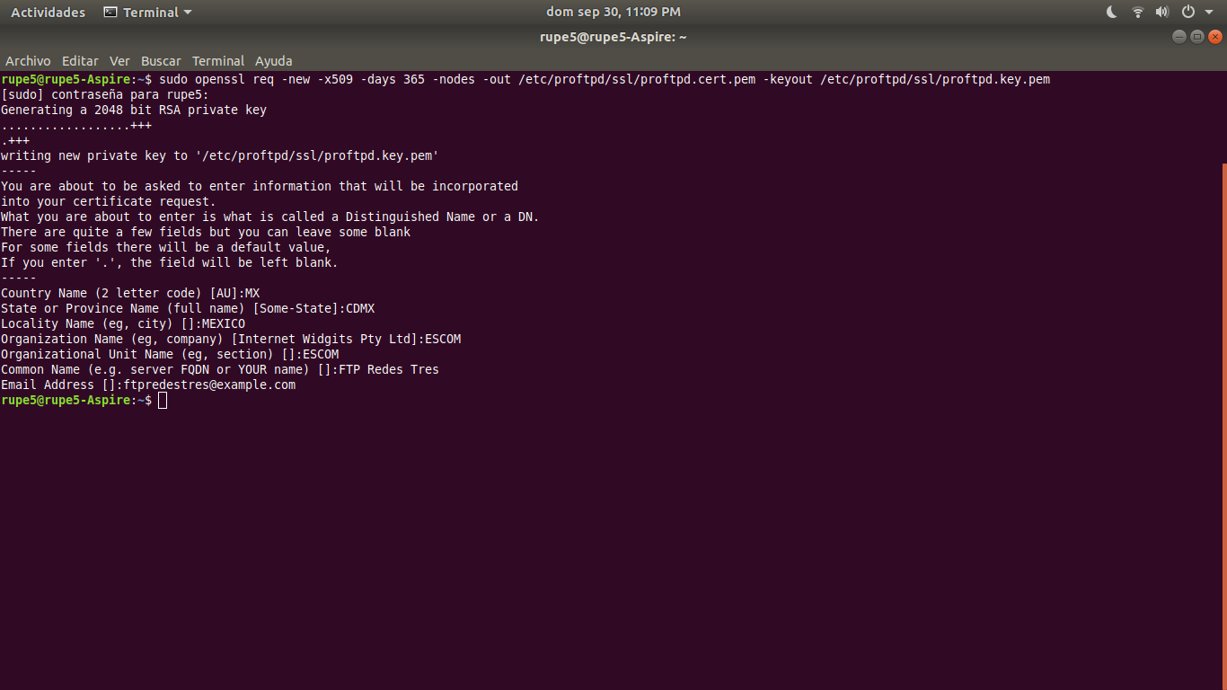

Damos permisos de lectura y escritura a los archivos creados:

$ sudo chmod 600 /etc/proftpd/ssl/proftpd.*

Ahora abrimos el archivo de configuración y buscamos la línea :

Include /etc/proftpd/tls.conf

Y justo debajo, agregamos lo siguiente:

#El virtual host se configura con la misma ip del servidor

<IfModule mod_tls.c>

<VirtualHost 192.168.1.77>

TLSEngine on

TLSLog /var/log/proftpd/tls.log

TLSProtocol TLSv1 TLSv1.1 TLSv1.2

TLSCipherSuite AES128+EECDH:AES128+EDH

TLSOptions NoCertRequest AllowClientRenegotiations

TLSRSACertificateFile /etc/proftpd/ssl/proftpd.cert.pem

TLSRSACertificateKeyFile /etc/proftpd/ssl/proftpd.key.pem

TLSVerifyClient off

TLSRequired on

# The "standard" implicit FTPS port is 990

Port 990

</VirtualHost>

</IfModule>

Con lo anterior, habremos finalizado la configuración y nuestro servidor debería estar listo para funcionar.

Así que lo volvemos a poner en marcha para que cargue todos los cambios que hemos realizado. Para ello tecleamos el siguiente comando:

$ sudo systemctl star proftpd

Con esto daremos por finalizado el proceso de configuración del servidor

**Bibliografía**

[1] <http://www.castaglia.org/proftpd/doc/devel-guide/toc.html>

[2] <https://linuxize.com/post/how-to-create-a-sudo-user-on-ubuntu/>